**Introducción**

Los administradores de Azure tienen muchas herramientas disponibles para administrar Azure Storage. Deben actuar con eficiencia y seleccionar la mejor herramienta para el trabajo.

En este módulo, su empresa mantiene varios tipos de Azure Storage en los distintos departamentos. Su tarea consiste en diseñar una solución para mantener el almacenamiento mediante herramientas de Azure Storage para admitir escenarios específicos. Está investigando las opciones de herramientas tanto para los administradores como para los usuarios. También investiga cómo transferir archivos entre cuentas de almacenamiento y admitir cargas en segundo plano de conjuntos de datos grandes.

**Objetivos de aprendizaje**

En este módulo aprenderá a:

* Configure y use Explorador de Azure Storage.
* Configure el servicio Azure Import/Export.
* Use la herramienta WAImportExport con el servicio Azure Import/Export.
* Configurar y usar AzCopy.

**Aptitudes evaluadas**

El contenido del módulo le ayuda a prepararse para el [examen AZ-104: Administrador de Microsoft Azure](https://learn.microsoft.com/es-es/certifications/exams/az-104). Los conceptos del módulo tratan los siguientes aspectos:

Implementación y administración del almacenamiento (15-20 %)

* Administrar Azure Storage
  + Exportación desde un trabajo de Azure
  + Importación a un trabajo de Azure
  + Instalación y uso de Explorador de Azure Storage
  + Copia de datos mediante AzCopy

**Uso del Explorador de Azure Storage**

Explorador de Azure Storage es una aplicación independiente que facilita el trabajo con los datos de Azure Storage en Windows, macOS y Linux. Con el Explorador de Azure Storage, puede acceder a varias cuentas y suscripciones y administrar todo el contenido de Storage.

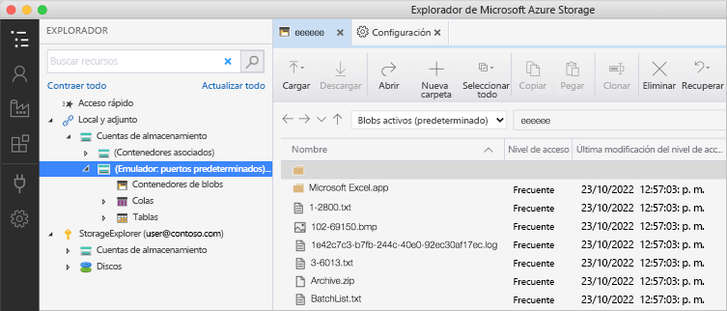

**Cosas que debe saber sobre el Explorador de Azure Storage**

El Explorador de Azure Storage tiene las características siguientes.

* El Explorador de Azure Storage requiere permisos de administración (Azure Resource Manager) y de la capa de datos para permitir el acceso total a los recursos. Necesita permisos de Microsoft Entra para acceder a la cuenta de almacenamiento, los contenedores de la cuenta y los datos de los contenedores.
* El Explorador de Azure Storage le permite conectarse a diferentes cuentas de almacenamiento.
  + Conectar con las cuentas de almacenamiento asociadas a las suscripciones de Azure.
  + Conectar con las cuentas de almacenamiento y los servicios que se comparten desde otras suscripciones de Azure.
  + Conectar con el almacenamiento local, y administrarlo, mediante el Emulador de Azure Storage.

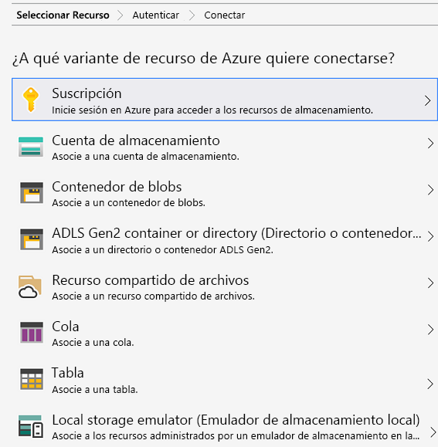

**Aspectos que se deben tener en cuenta al usar el Explorador de Azure Storage**

El Explorador de Azure Storage admite muchos escenarios para trabajar con cuentas de almacenamiento en Azure global y nacional. Cuando revise estas opciones, piense en qué escenarios se aplican a su implementación de Azure Storage.

| **Escenario** | **Descripción** |
| --- | --- |
| **Conexión a una suscripción de Azure** | administre los recursos de almacenamiento que pertenecen a su suscripción de Azure. |
| **Trabajo con el almacenamiento de desarrollo local** | administre el almacenamiento local mediante el Emulador de Azure Storage. |
| **Asociación a un almacenamiento externo** | Administre los recursos de almacenamiento que pertenecen a otra suscripción de Azure o que se encuentran en nubes de Azure nacionales mediante el nombre, la clave y los puntos de conexión de la cuenta de almacenamiento. Este escenario se describe con más detalle en la sección siguiente. |
| **Asociación de una cuenta de almacenamiento con una SAS** | administre recursos de almacenamiento que pertenecen a otra suscripción de Azure mediante una firma de acceso compartido (SAS). |
| **Asociación de un servicio con una SAS** | Administre un servicio de Azure Storage específico (contenedor de blobs, cola o tabla) que pertenezca a otra suscripción de Azure mediante una SAS. |

**Asociación a una cuenta de almacenamiento externo**

El Explorador de Azure Storage le permite conectarse a cuentas de almacenamiento externas, lo que facilita el uso compartido de las cuentas de almacenamiento.

Para crear la conexión, necesita el **Nombre de cuenta** y la **Clave de cuenta** del almacenamiento externo. En Azure Portal, la clave de cuenta se denomina **key1**.

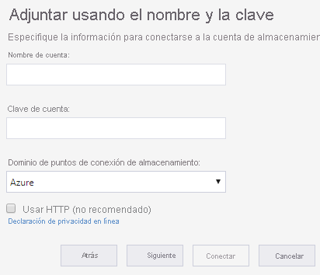

Para usar un nombre y una clave de cuenta de almacenamiento de una nube de Azure nacional, en el menú de lista desplegable **Dominio de puntos de conexión de Storage**, seleccione **Otros** y, a continuación, especifique el dominio del punto de conexión de la cuenta de almacenamiento personalizado.

**Claves de acceso**

Las claves de acceso permiten acceder a toda la cuenta de almacenamiento. Se le proporcionan dos claves de acceso, por lo que puede mantener las conexiones si usa una de ellas mientras se regenera la otra.

**Importante**

Almacene las claves de acceso de forma segura. Se recomienda volver a generar estas claves con regularidad.

Cuando regenere las claves de acceso, deberá actualizar todos los recursos y aplicaciones de Azure que accedan a esta cuenta de almacenamiento para poder usar las nuevas claves. Esta acción no interrumpe el acceso a los discos de las máquinas virtuales.

**Uso del servicio Azure Import/Export**

El servicio Azure Import/Export se usa para importar de forma segura grandes cantidades de datos a Azure Blob Storage y Azure Files mediante el envío de unidades de disco a un centro de datos de Azure. También se puede usar este servicio para transferir datos desde Azure Blob Storage hasta las unidades de disco y enviarlas a los sitios locales.

**Aspectos que debe saber sobre el servicio Azure Import/Export**

Examine las siguientes características del servicio Azure Import/Export.

* Los datos de las unidades de disco se pueden importar a Azure Blob Storage o Azure Files en la cuenta de Azure Storage.
* Los datos de Azure Storage de la cuenta de Azure Storage se pueden exportar a las unidades de disco que proporcione.
* Cree un trabajo de importación de Azure para importar datos de discos físicos a Azure Blob Storage o Azure Files.
* Cree un trabajo de exportación de Azure para exportar datos de Azure Storage a unidades de disco duro.
* Puede crear trabajos directamente desde Azure Portal o mediante programación con la API REST de Import/Export de Azure Storage.

**Aspectos que se deben tener en cuenta al usar el servicio Azure Import/Export**

El servicio Azure Import/Export se usa habitualmente en casos donde la carga o la descarga de datos a través de la red es demasiado lenta o no puede permitirse económicamente obtener más ancho de banda de red. Vamos a revisar algunos escenarios en los que el uso del servicio Azure Import/Export puede ayudar a mejorar el rendimiento.

* **Tenga en cuenta las migraciones a nube**. Mueva grandes cantidades de datos a Azure de forma rápida y rentable con el servicio Azure Import/Export.
* **Tenga en cuenta la distribución de contenido**. Envíe datos rápidamente a los sitios de los clientes en diversas ubicaciones geográficas.
* **Tenga en cuenta las operaciones de copia de seguridad**. Use el servicio Azure Import/Export para realizar copias de seguridad de los datos locales a fin de almacenarlos en Azure Blob Storage.
* **Tenga en cuenta la recuperación de datos**. Recupere grandes cantidades de datos almacenados en Blob Storage y envíelos a la ubicación local con el servicio Azure Import/Export.

**Trabajos de importación de Azure**

Los trabajos de importación de Azure transfieren de forma segura grandes cantidades de datos a Azure Blob Storage (blobs en bloques o blobs en páginas) o Azure Files. Usted envía unidades de disco a un centro de datos de Azure, el personal copia los datos especificados en el almacenamiento de Azure y, a continuación, se las devuelve. Piense en cómo los trabajos de importación de Azure pueden formar parte de su estrategia de transferencia de datos.

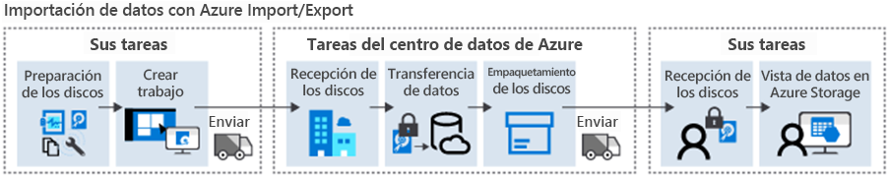

**Creación de un trabajo de importación de Azure**

Siga estos pasos para crear un trabajo de importación de Azure.

1. Si no tiene una cuenta de Azure Storage, [cree una cuenta](https://learn.microsoft.com/es-es/azure/storage/common/storage-account-create) a fin de usarla para el trabajo de importación.
2. Determine el número de discos necesarios para alojar los datos que se van a transferir.
3. Identifique el equipo que se va a usar para realizar la copia de datos y conecte los discos físicos que tiene previsto enviar a Microsoft.
4. Instale la herramienta WAImportExport en los discos. Veremos la herramienta WAImportExport con más detalle en la unidad siguiente.
5. Ejecute la herramienta WAImportExport para copiar los datos en los discos.
   * Cifrar las unidades de disco con BitLocker.
   * Genere archivos de diario para documentar la transferencia de datos.
6. En Azure Portal, cree un trabajo de Importación de Azure y proporcione la siguiente información:
   * Cuenta de Azure Storage que se va a usar para el trabajo de importación
   * Dirección de devolución para el envío de los discos
   * Número de cuenta del transportista de envío
   * Dirección del centro de datos de la región de Azure que hospeda la cuenta de Azure Storage
7. Envíe el número necesario de discos al centro de datos de la región de Azure que hospede la cuenta de almacenamiento. Anote el número de seguimiento del envío.
8. Actualice el trabajo de importación para incluir el número de seguimiento del envío.
9. Una vez que los discos llegan al centro de datos de Azure, el personal completa las siguientes tareas:
   * Los datos de los discos proporcionados se copian en la cuenta de almacenamiento especificada.
   * Los discos se le envían de vuelta.

**Trabajos de exportación de Azure**

Los trabajos de exportación de Azure transfieren datos de Azure Storage a las unidades de disco duro y envían los discos a sus sitios locales. Piense en cómo los trabajos de exportación de Azure pueden admitir sus escenarios de transferencia de datos.

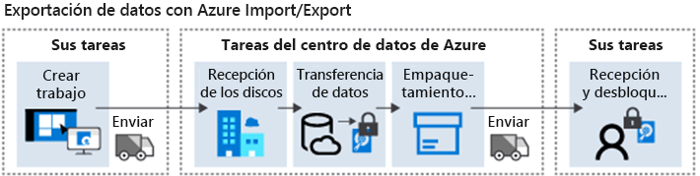

**Creación de un trabajo de exportación de Azure**

Siga estos pasos para crear un trabajo de exportación de Azure.

1. Identifique los datos de Azure Blob Storage que se van a exportar.
2. Determine el número de discos necesarios para alojar los datos que se van a transferir.
3. En Azure Portal, cree un trabajo de exportación de Azure y proporcione la siguiente información:
   * Cuenta de Azure Storage que se va a usar para el trabajo de exportación
   * Datos de blob que se van a exportar
   * Dirección de devolución para el envío de los discos
   * Número de cuenta del transportista de envío
4. Envíe el número necesario de discos al centro de datos de la región de Azure que hospede la cuenta de almacenamiento. Anote el número de seguimiento del envío.
5. Actualice el trabajo de exportación para incluir el número de seguimiento del envío.
6. Una vez que los discos llegan al centro de datos de Azure, el personal completa las siguientes tareas:
   * Los datos especificados en la cuenta de almacenamiento se copian en los discos proporcionados.
   * Los volúmenes de disco se cifran mediante BitLocker.
   * Los discos se le envían de vuelta.

Las claves de BitLocker usadas para cifrar los discos se almacenan con la cuenta de almacenamiento especificada en Azure Portal. Puede descifrar el contenido de los discos y copiar los datos en el almacenamiento local.

**Uso de la herramienta WAImportExport**

WAImportExport es la herramienta de servicio Azure Import/Export. La herramienta se usa para preparar las unidades de disco antes de importar datos y para reparar los archivos dañados o que faltan después de la transferencia de datos.

**Nota**

La herramienta WAImportExport está disponible en dos versiones:

* La versión 1 es más adecuada para importar y exportar datos en Azure Blob Storage.
* La versión 2 es más adecuada para importar datos en Azure Files.

La herramienta WAImportExport solo es compatible con el sistema operativo de Windows de 64 bits. Para obtener la lista de sistemas operativos y versiones compatibles, consulte [**Requisitos de Azure Import/Export**](https://learn.microsoft.com/es-es/azure/import-export/storage-import-export-requirements#supported-operating-systems).

**Aspectos que debe saber sobre la herramienta WAImportExport**

Puede usar la herramienta WAImportExport con el servicio Azure Import/Export para completar las siguientes tareas:

* Antes de crear un trabajo de importación de Azure, use la herramienta WAImportExport para copiar datos en las unidades de disco duro que tiene previsto enviar a Microsoft.
* Una vez completado el trabajo de importación de Azure, use la herramienta WAImportExport para reparar los blobs dañados, que falten o que tengan conflictos con otros blobs de Azure Storage.
* Una vez que reciba las unidades de disco de un trabajo de exportación de Azure completado, use la herramienta WAImportExport para reparar los archivos dañados o que falten en las unidades de disco.
* La herramienta WAImportExport controla la copia de datos, el cifrado de volumen y la creación de archivos de diario. Los archivos de diario son necesarios para crear un trabajo de Azure Import/Export y ayudar a garantizar la integridad de la transferencia de datos.

**Aspectos que se deben tener en cuenta al usar la herramienta WAImportExport**

Hay varios puntos que se deben tener en cuenta cuando piense usar la herramienta WAImportExport con el servicio Azure Import/Export.

* **Tenga en cuenta las unidades de disco compatibles**. En el caso de las unidades de disco duro, el servicio Azure Import/Export requiere unidades de disco duro o unidades de estado sólido SATA II/III internas. Tenga en cuenta este requisito al seleccionar las unidades de disco duro.
* **Tenga en cuenta el cifrado de BitLocker**. Al preparar un disco para un trabajo de importación de Azure, debe cifrar el volumen NTFS de cada unidad de disco con BitLocker.
* **Tenga en cuenta la versión del sistema operativo**. Para preparar una unidad de disco, debe conectarla a un equipo que ejecute una versión de 64 bits del sistema operativo cliente o servidor de Windows. Ejecute la herramienta WAImportExport desde ese equipo.

**Uso de la herramienta AzCopy**

Un método alternativo para la transferencia de datos es la herramienta **AzCopy**. AzCopy v10 es la utilidad de línea de comandos de última generación para copiar datos hacia y desde Azure Blob Storage y Azure Files. AzCopy v10 ofrece una interfaz de la línea de comandos (CLI) rediseñada, así como una nueva arquitectura para realizar transferencias de datos confiables de alto rendimiento. Puede usar AzCopy para copiar datos entre un sistema de archivos y una cuenta de almacenamiento o entre cuentas de almacenamiento.

**Cosas que debe saber sobre AzCopy**

Vamos a ver algunas de las características de la herramienta AzCopy.

* Cada instancia de AzCopy crea un pedido de trabajo y un archivo de registro relacionado. Puede ver y reiniciar los trabajos anteriores y reanudar los trabajos con errores.
* Puede usar AzCopy para enumerar o quitar archivos o blobs en una ruta de acceso determinada. AzCopy admite patrones de caracteres comodín en una ruta de acceso, así como las marcas --include y --exclude.
* AzCopy reintenta automáticamente una transferencia cuando se produce un error.
* Al usar Azure Blob Storage, AzCopy permite copiar una cuenta completa en otra cuenta. No se requiere la transferencia de datos al cliente.
* AzCopy admite las API de Azure Data Lake Storage Gen2.
* AzCopy se integra en el Explorador de Azure Storage.
* AzCopy está disponible en Windows, Linux y macOS.

**Opciones de autenticación**

Hay dos opciones para autenticar los datos transferidos cuando se usa AzCopy.

| **Authentication** | **Soporte técnico** | **Descripción** |
| --- | --- | --- |
| **Microsoft Entra ID** | Azure Blob Storage y Azure Data Lake Storage Gen2 | El usuario escribe el comando de inicio de sesión .\\azcopy para iniciar sesión mediante Microsoft Entra ID. El usuario debe tener asignado el rol *Colaborador de datos de Storage Blob*, lo que le permite escribir en Blob Storage mediante la autenticación de Microsoft Entra. Cuando el usuario inicia sesión desde Microsoft Entra ID, solo proporciona sus credenciales una vez. Esta opción permite al usuario evitar tener que anexar un token de SAS a cada comando. |
| **Tokens de SAS** | Azure Blob Storage y Azure Files | En la línea de comandos, el usuario anexa un token de SAS a la ruta de acceso del blob o del archivo para cada comando que escriba. |

**AzCopy y Explorador de Azure Storage**

El Explorador de Azure Storage usa la herramienta AzCopy para todas sus transferencias de datos. Si quiere usar una interfaz de usuario gráfica para trabajar con los archivos, puede usar el Explorador de Azure Storage y obtener las ventajas de rendimiento de AzCopy.

El Explorador de Azure Storage usa su clave de cuenta para realizar operaciones. Después de iniciar sesión en el Explorador de Azure Storage, no es necesario volver a proporcionar las credenciales de autorización.

**Aspectos que se deben tener en cuenta al usar AzCopy**

Revise los escenarios siguientes para usar AzCopy. Tenga en cuenta cómo las características de la herramienta pueden mejorar la solución de Azure Storage.

* **Considere la sincronización de los datos**. Use AzCopy para sincronizar un sistema de archivos con Azure Blob Storage y viceversa. AzCopy es ideal para los escenarios de copia incremental.
* **Considere la administración de los trabajos**. Administre las operaciones de transferencia con AzCopy. Vea y reinicie trabajos anteriores. Reanude los trabajos con errores.
* **Considere la resistencia de las transferencias**. Proporcione resistencia de los datos en sus transferencias. Si se produce un error en un trabajo de copia, AzCopy reintenta la copia de forma automática.
* **Considere la copia rápida entre cuentas**. Use AzCopy con Azure Blob Storage para la característica de copia entre cuentas. Dado que los datos no se transfieren al cliente, la transferencia es más rápida.

**Introducción a la CLI de AzCopy**

Acceda a la herramienta AzCopy con la CLI en una ventana de consola o terminal. La herramienta ofrece una sintaxis sencilla autodocumentada.

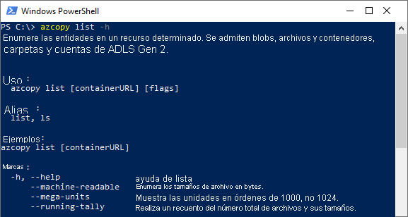

La sintaxis básica de la CLI para AzCopy comienza con el comando azcopy, seguido del tipo de trabajo que se va a realizar, como copy. En el comando copy, especifique la ruta de acceso [source] de los archivos que se van a copiar, la ruta de acceso [destination] de los archivos copiados y cualquier valor [flags] de las opciones para aplicarlo al trabajo de transferencia.

azcopy copy [source] [destination] [flags]

Aquí se muestra cómo puede obtener una lista de los comandos de la CLI disponibles para AzCopy:

azcopy --help

**Comprobación de conocimiento**

Su empresa mantiene varios tipos de Azure Storage en los distintos departamentos. Su tarea consiste en diseñar una solución para mantener el almacenamiento mediante distintas herramientas de Azure Storage a fin de admitir escenarios específicos.

* El equipo financiero necesita transferir una serie de archivos grandes a Azure Blob Storage. La operación de carga de cada archivo puede tardar varias horas. Al equipo le preocupa qué sucederá si se produce un error en la transferencia y el proceso debe reiniciarse.
* El departamento de fabricación quiere controlar cómo se transfieren los datos a Azure Files. Quiere disponer de una herramienta gráfica para administrar el proceso, pero no quiere usar Azure Portal.
* Los administradores mantienen una cuenta de almacenamiento existente en Azure para los datos no estructurados. La administración ha solicitado una nueva cuenta de almacenamiento para los datos, con fines de facturación. Los administradores deben asegurarse de que no se pierdan datos al pasar a la cuenta de almacenamiento nueva.

**Responda a las siguientes preguntas**

Elija la respuesta más adecuada para cada una de las preguntas siguientes. Después, seleccione **Comprobar las respuestas**.

Principio del formulario

**1. ¿Qué enfoque de almacenamiento puede ayudar a resolver las preocupaciones del equipo financiero?**

1. La CLI de Azure
2. AzCopy
3. Explorador de Azure Storage

**2. ¿Qué herramienta de almacenamiento satisface la solicitud del departamento de fabricación?**

1. Azure Data Box
2. Robocopy
3. Explorador de Azure Storage

**3. ¿Cómo pueden los administradores mover los datos de la cuenta de almacenamiento existente a la cuenta de almacenamiento nueva?**

1. Uso de la herramienta de línea de comandos AzCopy
2. Uso de Azure Portal
3. Uso de la herramienta de línea de comandos Robocopy
4. B
5. C
6. A

Final del formulario

**Resumen y recursos**

Los administradores de Azure están familiarizados con las herramientas disponibles para administrar Azure Storage. Pueden evaluar un escenario de almacenamiento de datos y recomendar la herramienta que mejor cumpla los requisitos del sistema.

En este módulo, ha aprendido a configurar varias herramientas de Azure Storage, como Explorador de Azure Storage, AzCopy y el servicio Azure Import/Export. Ha visto cómo analizar escenarios para determinar qué herramientas resuelven diferentes problemas. Ha estudiado cómo Explorador de Azure Storage puede ser una buena opción para los usuarios que prefieren no acceder a sus datos a través de Azure Portal. Ha descubierto la idoneidad de AzCopy para mover grandes cantidades de datos al poder ejecutarse la herramienta como un proceso en segundo plano. Ha explorado cómo trabajar con el servicio Azure Import/Export para importar de forma segura grandes cantidades de datos a Azure Blob Storage y Azure Files. Ha estudiado cómo usar la herramienta de línea de comandos WAImportExport con el servicio Import/Export para reparar archivos dañados durante la importación o exportación.